ФЕДЕРАЛЬНОЕ АГЕНТСТВО ЖЕЛЕЗНОДОРОЖНОГО ТРАНСПОРТА
Федеральное государственное бюджетное образовательное учреждение высшего образования
«Петербургский государственный университет путей сообщения
Императора Александра I»
(ФГБОУ ВО ПГУПС)

Кафедра «Водоснабжение, водоотведение и гидравлика»

РАБОЧАЯ ПРОГРАММА

дисциплины

«ИНФОРМАЦИОННЫЕ ТЕХНОЛОГИИ В СТРОИТЕЛЬСТВЕ» (Б1.Б.5)

для направления
08.04.01 «Строительство»

по магистерской программе «Технология и сооружения для очистки сточных вод на предприятиях транспорта и в системах ЖКХ»

Форма обучения – очная

Санкт-Петербург
2016
Рабочая программа рассмотрена и обсуждена на заседании кафедры
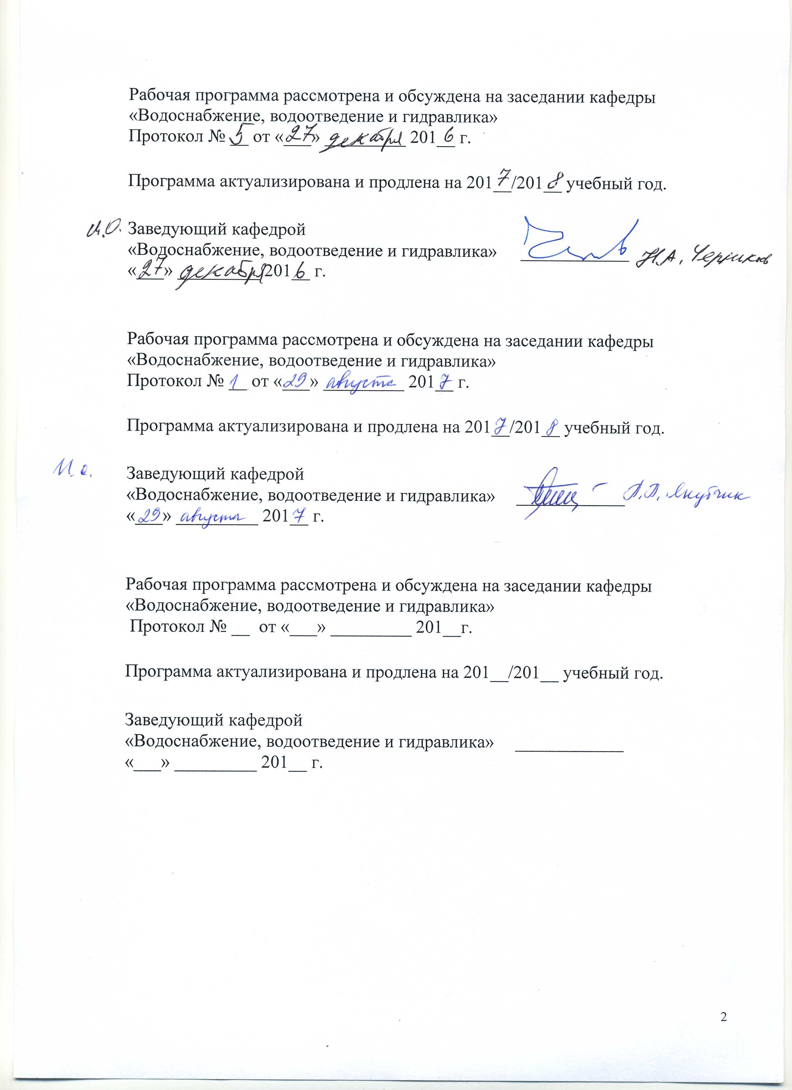«Водоснабжение, водоотведение и гидравлика»
Протокол № __ от «___» _________ 201__ г.

Программа актуализирована и продлена на 201__/201__ учебный год.

Заведующий кафедрой  «Водоснабжение, водоотведение и гидравлика» | ____________
«___» _________ 201__ г.

Рабочая программа рассмотрена и обсуждена на заседании кафедры
«Водоснабжение, водоотведение и гидравлика»
Протокол № __ от «___» _________ 201__ г.

Программа актуализирована и продлена на 201__/201__ учебный год.

Заведующий кафедрой  «Водоснабжение, водоотведение и гидравлика» | ____________
«___» _________ 201__ г.

Рабочая программа рассмотрена и обсуждена на заседании кафедры
«Водоснабжение, водоотведение и гидравлика»
Протокол № __ от «___» _________ 201__г.

Программа актуализирована и продлена на 201__/201__ учебный год.

Заведующий кафедрой  «Водоснабжение, водоотведение и гидравлика» | ____________
«___» _________ 201__ г.

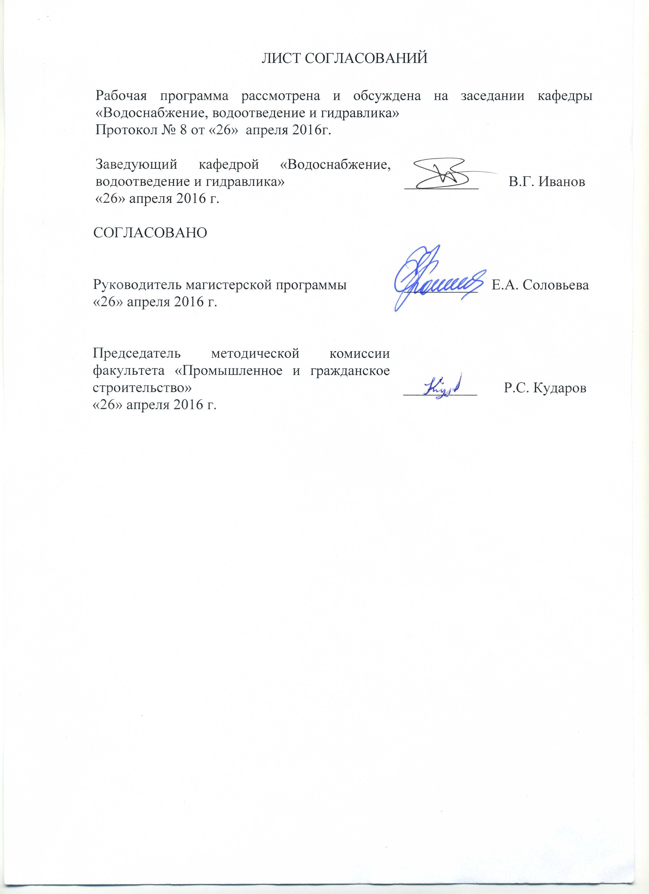ЛИСТ СОГЛАСОВАНИЙ

Рабочая программа рассмотрена и обсуждена на заседании кафедры «Водоснабжение, водоотведение и гидравлика»
Протокол № 8 от «26» апреля 2016г.

Заведующий кафедрой «Водоснабжение, водоотведение и гидравлика» | __________ | В.Г. Иванов
«26» апреля 2016 г.

СОГЛАСОВАНО

Руководитель магистерской программы | __________ | Е.А. Соловьева
«26» апреля 2016 г.
Председатель методической комиссии факультета «Промышленное и гражданское строительство» | __________ | Р.С. Кударов
«26» апреля 2016 г.

1. Цели и задачи дисциплины

Рабочая программа составлена в соответствии с ФГОС ВО, утвержденным «30» октября 2014 г., приказ № 1419 по направлению 08.04.01 «Строительство» (уровень магистратуры)», по дисциплине «Информационные технологии в строительстве».
Целью изучения дисциплины является: подготовка магистров в области проектирования, строительства, эксплуатации сетей и сооружений водоснабжения и водоотведения.
Для достижения поставленной цели решаются следующие задачи:
  - ознакомление с возможностями использования средств вычислительной техники для решения инженерных и научно-исследовательских задач в области водоснабжения и водоотведения;
  - привитие студентам навыков корректной постановки и решения задач, успешной реализации вычислительных алгоритмов;
  - овладение методами технико-экономической оценки вариантов проектных решений с целью выбора наиболее целесообразного, обеспечивающего наилучшие стоимостные и эксплуатационные показатели объекта;
  - получение обоснованных результатов расчета и их анализ.

2. Перечень планируемых результатов обучения по дисциплине, соотнесенных с планируемыми результатами освоения основной профессиональной образовательной программы

Планируемыми результатами обучения по дисциплине являются: приобретение знаний, умений, навыков.
В результате освоения дисциплины обучающийся должен:
ЗНАТЬ:
- нормативно-технические документы, регламентируемые условия проектирования, строительства и эксплуатации систем водоснабжения и водоотведения;
- методику разработки алгоритмов и компьютерных программ для расчёта и конструирования различных сооружений систем водоснабжения и водоотведения.
УМЕТЬ:
- оперативно решать вопросы применения современных ЭВМ при проектировании и эксплуатации различных сооружений систем водоснабжения и водоотведения населенных пунктов и промышленных предприятий;
- проводить гидравлические и конструктивные расчёты сооружений водоснабжения и водоотведения.
ВЛАДЕТЬ:
- специальной терминологией и лексикой, методами расчёта и проектирования сооружений водоснабжения и водоотведения на ЭВМ.
Приобретенные знания, умения, навыки, характеризующие формирование компетенций, осваиваемые в данной дисциплине, позволяют решать профессиональные задачи, приведенные в соответствующем перечне по видам профессиональной деятельности в п. 2.4 общей характеристики основной профессиональной образовательной программы (ОПОП).
Изучение дисциплины направлено на формирование следующих общекультурных компетенций (ОК):
- способность к абстрактному мышлению, анализу, синтезу (ОК-1).
Изучение дисциплины направлено на формирование следующих общепрофессиональных компетенций (ОПК):
- способность самостоятельно приобретать с помощью информационных технологий и использовать в практической деятельности новые знания и умения, в том числе в новых областях знаний, непосредственно не связанных со сферой деятельности, расширять и углублять свое научное мировоззрение (ОПК-6);
- способность и готовность ориентироваться в постановке задачи, применять знания о современных методах исследования, анализировать, синтезировать и критически резюмировать информацию (ОПК-10).
Изучение дисциплины направлено на формирование следующих профессиональных компетенций (ПК), соответствующих видам профессиональной деятельности, на которые ориентирована программа магистратуры:
инновационная, изыскательская и проектно-расчетная деятельность:
- владение методами оценки инновационного потенциала, риска коммерциализации проекта, технико-экономического анализа проектируемых объектов и продукции (ПК-2);
- обладание знаниями методов проектирования и мониторинга зданий и сооружений, их конструктивных элементов, включая методы расчетного обоснования, в том числе с использованием универсальных и специализированных программно-вычислительных комплексов и систем автоматизированного проектирования (ПК-3);
- способность вести разработку эскизных, технических и рабочих проектов сложных объектов, в том числе с использованием систем автоматизированного проектирования (ПК-4);
научно-исследовательская и педагогическая деятельность:
- умением вести сбор, анализ и систематизацию информации по теме исследования, готовить научно-технические отчеты, обзоры публикаций по теме исследования (ПК-6).
Область профессиональной деятельности обучающихся, освоивших данную дисциплину, приведена в п. 2.1 общей характеристики ОПОП.
Объекты профессиональной деятельности обучающихся, освоивших данную дисциплину, приведены в п. 2.2 общей характеристики ОПОП.

3. Место дисциплины в структуре основной профессиональной образовательной программы

Дисциплина «Информационные технологии в строительстве» (Б1.Б.5) относится к базовой части и является обязательной дисциплиной.

4. Объем дисциплины и виды учебной работы

Вид учебной работы | Всего часов | Семестр
 |  | 2
Контактная работа (по видам учебных занятий) | 36 | 36
В том числе:
- лекции (Л) | − | −
- практические занятия (ПЗ) | 18 | 18
- лабораторные работы (ЛР) | 18 | 18
Самостоятельная работа (СРС) (всего) | 36 | 36
Контроль | − | −
Форма контроля знаний | З | З
Общая трудоемкость: час / з.е. | 72/2 | 72/2

5. Содержание и структура дисциплины

5.1 Содержание дисциплины

№ п/п | Наименование раздела дисциплины | Содержание раздела
1 | Введение. | Роль компьютерных технологий при решении инженерных задач в повышении эффективности производства. Понятие о библиотеках стандартных программ, пакетах прикладных программ, программных комплексах и т.д.
2 | Обеззараживание воды | Одним из самых распространенных способов обеззараживания воды является ее хлорирование. Сущность обеззараживающего действия хлора заключается в окислении органических веществ, входящих в состав протоплазмы клеток бактерий. Хлорирование воды осуществляется газообразным хлором или веществами, содержащими активный хлор, в частности гипохлоритом натрия. Гипохлорит натрия можно получать электролизом раствора NaCl на электролизере с графитовыми электродами.
3 | Процесс отстаивания сточных и природных вод | Эффект работы вертикальных отстойников при очистке сточной воды зависит в основном от продолжительности отстаивания и гидравлического режима работы сооружения, который в свою очередь зависит от конструктивных особенностей отстойника.  Расчеты и фактические наблюдения за работой отстойника показывают, что в реальных отстойниках в процессе осветления наблюдается турбулентный режим движения. Турбулентность тормозит осаждение взвесей и ухудшает эффективность осветления воды в отстойниках по сравнению с осветлением ее в состоянии покоя.
4 | Системы аэрации | Механические аэраторы получили широкое распространение на малых и средних очистных сооружениях благодаря ряду существенных преимуществ перед аэраторами пневматическими. При их применении в аэротенках или биологических прудах отпадает необходимость в установке воздуходувок, строительстве и эксплуатации зданий и воздухоочистительных фильтров для них, воздухоподводящих и воздухораспределительных коммуникаций
5 | Определение основных свойств осадка сточных вод | Осадок, образующийся в процессе очистки сточных вод, характеризуется различными составом и свойствами, которые в свою очередь зависят от конкретных условий образования сточных вод (вида производства), от метода очистки и условий эксплуатации очистных сооружений и т.д.  Основными свойствами, которые в достаточной мере характеризуют осадок сточных вод, являются его влажность, зольность, плотность, концентрация взвешенных веществ и удельное сопротивление.
6 | Определение эффективности обезвоживания осадка | Теоретическое решение задачи о свободном движении частицы твердой фазы в жидкости было получено Стоксом применительно к частному случаю - движению шара малого размера с малой скоростью при значениях критерия Рейнольдса Re = 0,5-1.  На технологической модели производится определение эффективности обезвоживания осадка.
5.2 Разделы дисциплины и виды занятий

Для очной формы обучения:

№п/п | Наименование раздела дисциплины | Л | ПЗ | ЛР | СРС
1 | Введение | - | 2 | - | 6
2 | Обеззараживание воды |  | 6 | - | 6
3 | Процесс отстаивания сточных и природных вод | - | 8 | - | 6
4 | Системы аэрации |  | - | 6 | 6
5 | Определение основных свойств осадка сточных вод | - | 2 | 6 | 6
6 | Определение эффективности обезвоживания осадка | - | - | 6 | 6
 | Итого: |  | 18 | 18 | 36

6. Перечень учебно-методического обеспечения для самостоятельной работы обучающихся по дисциплине

№  п/п | Наименование раздела | Перечень учебно-методического обеспечения
1 | Введение | - Черников Н.А. Расчёт систем водоснабжения и водоотведения на ЭВМ : учебное пособие. - Санкт-Петербург: ПГУПС, 2011. -237 с.  - Иванов В.Г, Черников Н.А. Водоснабжение и водоотведение промышленных предприятий : учебное пособие. – СПб.: ООО "Издательство "ОМ-Пресс", 2013. - 592 с.
2 | Обеззараживание воды | 1. Черников Н.А. Расчёт систем водоснабжения и водоотведения на ЭВМ : учебное пособие. - Санкт-Петербург: ПГУПС, 2011. - 237 с.  2. Иванов В.Г, Черников Н.А. Водоснабжение и водоотведение промышленных предприятий : учебное пособие. – СПб.: ООО "Издательство "ОМ-Пресс", 2013. - 592 с.
3 | Процесс отстаивания сточных и природных вод | 1. Черников Н.А. Расчёт систем водоснабжения и водоотведения на ЭВМ : учебное пособие. - Санкт-Петербург: ПГУПС, 2011. - 237 с.  2. Иванов В.Г, Черников Н.А. Водоснабжение и водоотведение промышленных предприятий : учебное пособие. – СПб.: ООО "Издательство "ОМ-Пресс", 2013. - 592 с.
4 | Системы аэрации | Черников Н.А. Расчёт систем водоснабжения и водоотведения на ЭВМ : учебное пособие. - Санкт-Петербург: ПГУПС, 2011. - 237 с.  2. Иванов В.Г, Черников Н.А. Водоснабжение и водоотведение промышленных предприятий : учебное пособие. – СПб.: ООО "Издательство "ОМ-Пресс", 2013. - 592 с.
5 | Определение основных свойств осадка сточных вод | 1. Черников Н.А. Расчёт систем водоснабжения и водоотведения на ЭВМ : учебное пособие. - Санкт-Петербург: ПГУПС, 2011. - 237 с.  2. Иванов В.Г, Черников Н.А. Водоснабжение и водоотведение промышленных предприятий : учебное пособие. – СПб.: ООО "Издательство "ОМ-Пресс", 2013. - 592 с.
6 | Определение эффективности обезвоживания осадка на действующей модели центрифуги | 1. Черников Н.А. Расчёт систем водоснабжения и водоотведения на ЭВМ : учебное пособие. - Санкт-Петербург: ПГУПС, 2011. - 237 с.  2. Иванов В.Г, Черников Н.А. Водоснабжение и водоотведение промышленных предприятий : учебное пособие. – СПб.: ООО "Издательство "ОМ-Пресс", 2013. - 592 с.

7. Фонд оценочных средств для проведения текущего контроля успеваемости и промежуточной аттестации обучающихся по дисциплине

Фонд оценочных средств по дисциплине «Информационные технологии в строительстве» является неотъемлемой частью рабочей программы и представлен отдельным документом, рассмотренным на заседании кафедры «Водоснабжение, водоотведение и гидравлика» и утвержденным заведующим кафедрой.

8. Перечень основной и дополнительной учебной литературы, нормативно-правовой документации и других изданий, необходимых для освоения дисциплины

8.1 Перечень основной учебной литературы, необходимой для освоения дисциплины
1.Черников Н.А. Расчёт систем водоснабжения и водоотведения на ЭВМ : учебное пособие. – СПб. : ПГУПС, 2011. – 237 с.
2. Иванов В.Г, Черников Н.А. Водоснабжение и водоотведение промышленных предприятий. Учебное пособие. – СПб. : ООО "Издательство "ОМ-Пресс", 2013. – 592 с.

8.2 Перечень дополнительной учебной литературы, необходимой для освоения дисциплины

- Водоснабжение и водоотведение на железнодорожном транспорте: учебник / Под ред. проф. В.С. Дикаревского. – 2-е изд. перераб. – М.: ГОУ «Учебно-методический центр по образованию на железнодорожном транспорте», 2009. – 447 с. Режим доступа: https://e.lanbook.com/book/59003, свободный
- Черников Н.А. Проблемы нормирования в области водоотведения: учебное пособие для слушателей факультета повышения квалификации по специальности «Водоснабжение и водоотведение». – СПб.: Петербургский государственный университет путей сообщения, 2008. – 44 с.

8.3 Перечень нормативно-правовой документации, необходимой для освоения дисциплины
При освоении данной дисциплины нормативно-правовая документация не используется.
8.4 Другие издания, необходимые для освоения дисциплины

- Дикаревский В.С., Иванов В.Г., Черников Н.А. Обработка осадков сточных вод: методические указания – СПб.: ПГУПС, 2001. – 35 с.
- Иванов В.Г., Черников Н.А. Отведение и очистка производственно-дождевых сточных вод железнодорожной станции: методические указания к курсовому и дипломному проектированию. – СПб, ПГУПС, 2013. – 63 с.

9. Перечень ресурсов информационно-телекоммуникационной сети «Интернет», необходимых для освоения дисциплины

- Личный кабинет обучающегося и электронная информационно-образовательная среда. [Электронный ресурс]. – Режим доступа: http://sdo.pgups.ru/ (для доступа к полнотекстовым документам требуется авторизация).
- Электронно-библиотечная система ЛАНЬ [Электронный ресурс]. Режим доступа: https://e.lanbook.com/books — Загл. с экрана;
- Официальный сайт информационной сети ТЕХЭКСПЕРТ [Электронный ресурс] - Режим доступа: http://www.cntd.ru/, свободный— Загл. с экрана.

10. Методические указания для обучающихся по освоению дисциплины

Порядок изучения дисциплины следующий:
Освоение разделов дисциплины производится в порядке, приведенном в разделе 5 «Содержание и структура дисциплины». Обучающийся должен освоить все разделы дисциплины с помощью учебно-методического обеспечения, приведенного в разделах 6, 8 и 9 рабочей программы.
Для формирования компетенций обучающийся должен представить типовые контрольные задания или иные материалы, необходимые для оценки знаний, умений, навыков, предусмотренные текущим контролем (см. фонд оценочных средств по дисциплине).
По итогам текущего контроля по дисциплине, обучающийся должен пройти промежуточную аттестацию (см. фонд оценочных средств по дисциплине).

11. Перечень информационных технологий, используемых при осуществлении образовательного процесса по дисциплине, включая перечень программного обеспечения и информационных справочных систем

При осуществлении образовательного процесса по дисциплине используются следующие информационные технологии:
- 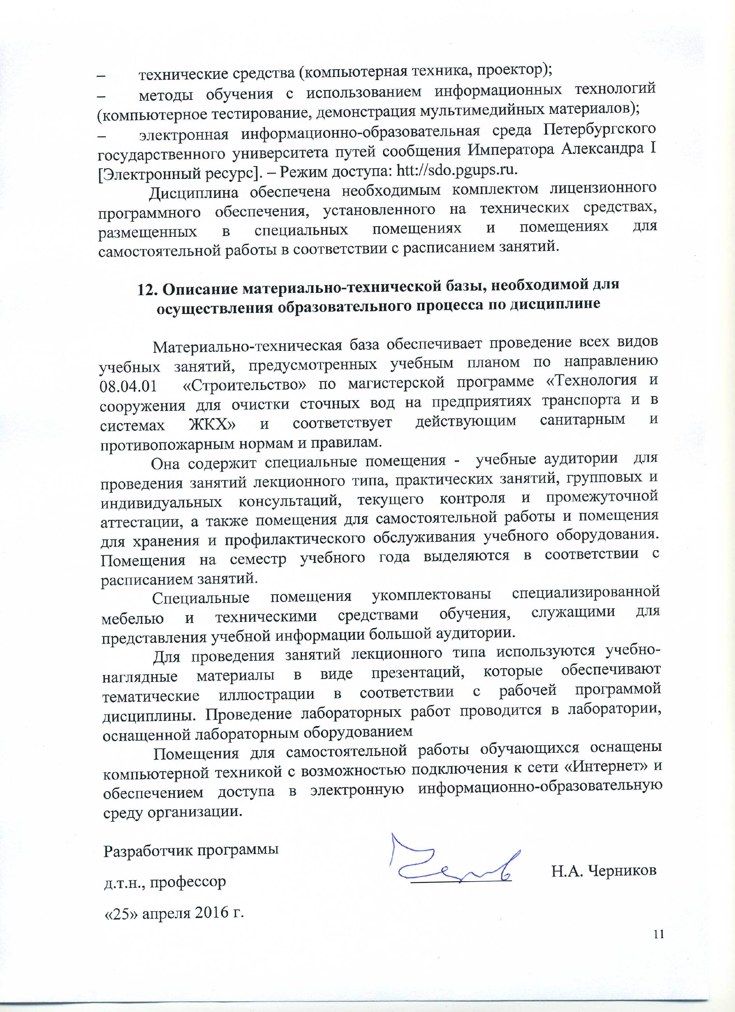технические средства (компьютерная техника, проектор);
- методы обучения с использованием информационных технологий (компьютерное тестирование, демонстрация мультимедийных материалов);
- электронная информационно-образовательная среда Петербургского государственного университета путей сообщения Императора Александра I [Электронный ресурс]. – Режим доступа: htt://sdo.pgups.ru.
Дисциплина обеспечена необходимым комплектом лицензионного программного обеспечения, установленного на технических средствах, размещенных в специальных помещениях и помещениях для самостоятельной работы в соответствии с расписанием занятий.

12. Описание материально-технической базы, необходимой для осуществления образовательного процесса по дисциплине

Материально-техническая база обеспечивает проведение всех видов учебных занятий, предусмотренных учебным планом по направлению 08.04.01 «Строительство» по магистерской программе «Технология и сооружения для очистки сточных вод на предприятиях транспорта и в системах ЖКХ» и соответствует действующим санитарным и противопожарным нормам и правилам.
Она содержит специальные помещения - учебные аудитории для проведения занятий лекционного типа, практических занятий, групповых и индивидуальных консультаций, текущего контроля и промежуточной аттестации, а также помещения для самостоятельной работы и помещения для хранения и профилактического обслуживания учебного оборудования. Помещения на семестр учебного года выделяются в соответствии с расписанием занятий.
Специальные помещения укомплектованы специализированной мебелью и техническими средствами обучения, служащими для представления учебной информации большой аудитории.
Для проведения занятий лекционного типа используются учебно-наглядные материалы в виде презентаций, которые обеспечивают тематические иллюстрации в соответствии с рабочей программой дисциплины. Проведение лабораторных работ проводится в лаборатории, оснащенной лабораторным оборудованием
Помещения для самостоятельной работы обучающихся оснащены компьютерной техникой с возможностью подключения к сети «Интернет» и обеспечением доступа в электронную информационно-образовательную среду организации.

Разработчик программы  д.т.н., профессор | ____________ | Н.А. Черников
«25» апреля 2016 г.

